Оплатить путевку с кэшбэком по карте МИР

Внимание! Важно!
Срок проведения программы: с 16 июня по 31 июля! Заезд по путевкам с кешбэком возможен с 1 октября, отъезд должен быть не позже 24 декабря.

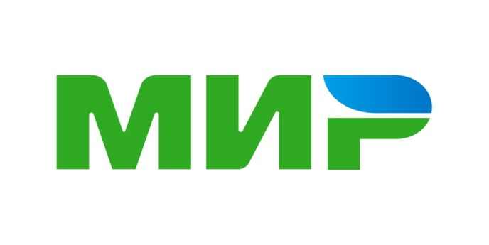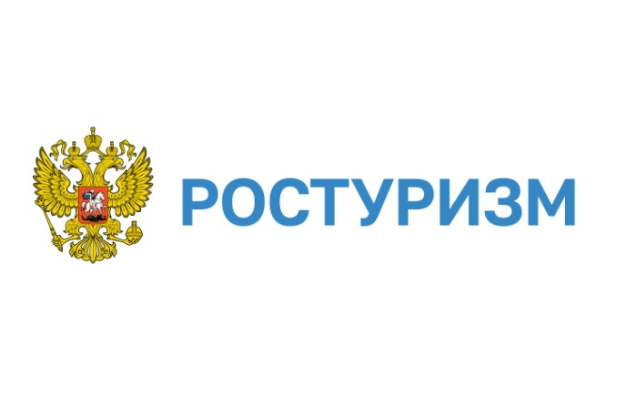

Условия акции
Срок проведения программы: с 16 июня по 31 июля 2021 года!
Продолжительность путевки — от 2 ночей без ограничений по цене.
Период заезда по путевке — с 1 октября по 22 декабря 2021 года.
Период отъезда по путевке — по 24 декабря 2021 года.
Количество покупок с кешбэком по одной карте — не ограничено.
Оплата должна осуществляться картой «МИР» любого банка.
Размер кешбэка — 20% от стоимости покупки, но не более 20 000 рублей.

